Lieve kinderen van groep 0/1,

Deze keer kun je me weer (bijna in het echt) zien.

Een fijne dag weer!

Een heel hartelijke groet van juf Maljaars

Beste ouders,

Onderwijs op afstand: dat vraagt vast veel van u. Daarom hopen we u een zo duidelijk mogelijke instructie te geven.
Kleuters leren veel door spel, daarom vinden we het belangrijk dat dit ook terugkomt in de dagplanning. Daarnaast is de motorische, reken- en taalontwikkeling ook belangrijk. Elke dag zullen wij u daarom een mail sturen met informatie om deze ontwikkeling te stimuleren. Daarnaast zijn er activiteiten die elke dag terugkeren. Het gaat hierbij om het Bijbelverhaal en de psalm, voorlezen, buiten spelen, tekenen, spelletje doen, taakje uitvoeren en spelen. Hieronder vindt u de uitleg van deze dingen. U heeft pictogrammen meegekregen, waarmee u dagelijks met uw kind een planning kan maken van de volgorde voor die dag.
Voor vrijdag sturen we u geen planning. Evt. kunt u de activiteiten iets meer spreiden.

Wanneer u vragen heeft kunt u ons bereiken op jcmaljaars@jandebakkerschool.nl of 0620060891 van 9 tot 12 uur. Om half 5 zullen we ook de laatste vragen beantwoorden.

Met vriendelijke groet,
Anouk Boele en juf Maljaars

Lesprogramma:

Vak | Blz | Extra uitleg bij het te maken werk | Dit heb ik klaar en zo ging het!
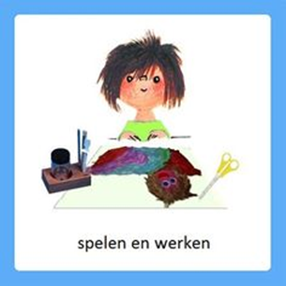 |  | Gynzy verkennen  Vandaag maken we een start met het computerprogramma Gynzy. Gisteren heeft u, als het goed is, een gebruikersnaam en wachtwoord ontvangen in uw mailbox. Met dit filmpje kunt u zien hoe Gynzy werkt.  Voor vandaag heb ik alleen klanken en klankgroepen opengezet. In het filmpje staat dat kinderen c en i gaan maken, maar voor groep 0/1 is dat alleen i. Dus c hoeft niet.  Kinderen kunnen ook nog een taak of spelletje extra doen, als ze dit willen. Succes! | Klaar:……..
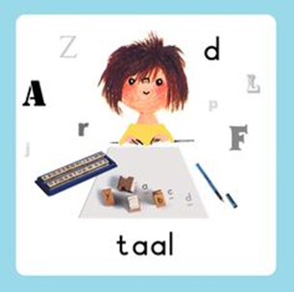 |  | Activiteit  Strategie geheugen  - Strategie aanleren om iets te kunnen onthouden  Dinsdag hebben de kinderen geoefend met het onthouden van voorwerpen. Vertel de kinderen dat ze nu weer woordjes gaan proberen te onthouden.  Schrijf op een papier tien willekeurige eenvoudige woordjes als: auto, bloemen, winkel, knotje etc. Vertel uw kind dat u de woordjes straks gaat oplezen en dat hij/zij zoveel mogelijk woordjes moet proberen te onthouden. Lees de woordjes rustig en één keer op. Daarna vertelt uw kind hoeveel woordjes hij nog weet. Schrijf de woordjes die juist zijn op.  Nu doet u de oefening nog een keer, maar raakt u ondertussen voorwerpen aan. U zegt: ‘auto’ en u wijst daarbij bijv. de tafel aan. De voorwerpen moeten geen relatie met de woordjes hebben. Ga zo alle woordjes langs en daarbij elke keer een ander voorwerp aanrakend. Nu begint u bij het eerste voorwerp de tafel. Wijs het aan en vraag of uw kind het woord nog weet… Zo gaat u alle voorwerpen langs. Weet uw kind de daarbij horende woordjes nog? Als dit helpt, is dit een strategie om dingen beter te onthouden. U kunt het nog een keer doen, maar dan met wat langere/moeilijkere woorden. Of u wisselt van rol en uw kind bedenkt 10 woordjes die hij/zij tekent. | Klaar:……..
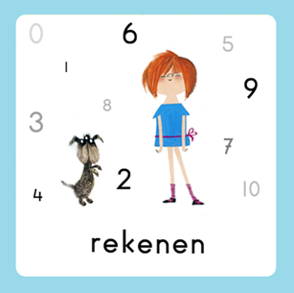 | 6 | Werkboekje  Wat doe je in twee minuten?  - Inschatten van tijdsduur  - Weten dat je tijd verschillend kunt beleven (objectief en subjectief)  Nodig: stopwatch  In het kringloopwinkeltje van Pieterjan is een stopwatch (plaatje naast de kolom) binnen gekomen. Laat de kinderen het plaatje zien en vertel dat je met dit voorwerp de tijd kunt meten.  Pieterjan wil dit wel eens uitproberen en is benieuwd hoelang het duurt voordat hij een rondje rond de kringloopwinkel gerend heeft. Pfffffff, vijf minuten! Hoelang doen de kinderen over activiteiten? Noteer de uitkomst op het werkblad. | Klaar:……..  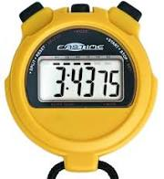

Elke dag:
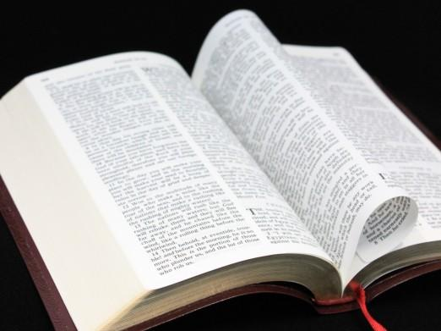 | Psalm en Bijbelvertelling: Zie hiervoor het rooster wat u heeft gekregen en daarnaast het psalmrooster wat op de site staat |  | 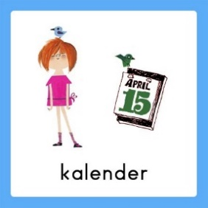 | Datum bekijken: Welke dag is het vandaag? Welk cijfertje hoort daarbij? Welke dag was het gisteren, eergisteren, morgen en overmorgen? Wat voor weer is het vandaag?
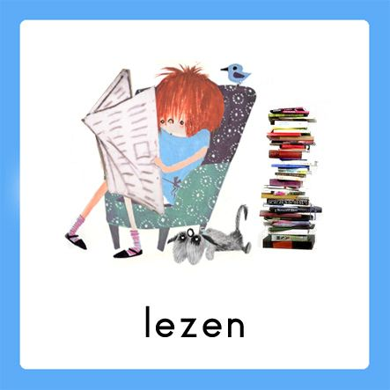 | Voorlezen is erg belangrijk voor de ontwikkeling van kinderen. Ze bouwen hierdoor hun woordenschat op en groeien in de taalontwikkeling. Belangrijk is om elke dag een kwartier voor te lezen. Bekijk hierbij ook de voorleestips .. |  | 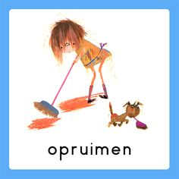  taakje | Papa en/of mama helpen met een taak. Helpen met een taak is goed voor bijv. de motoriek. U kunt denken aan:  Was ophangen: Voor het openknijpen van de knijpers is enige kracht nodig. Span een waslijn op ongeveer een halve meter boven de grond en laat je kind poppenkleertjes of zakdoeken ophangen.  -Sokken sorteren: Alle sokken weer netjes in paren sorteren  - Boterhammen smeren: Smeer voor iedereen de boterhammen voor de lunch
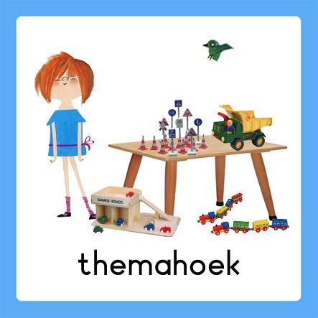  spelen | Spelen en rollenspellen is goed voor de ontwikkeling van de kinderen. Ze leren hierdoor veel vaardigheden, kennis en ervaringen die ze nodig hebben in de ‘echte’ wereld. |  | 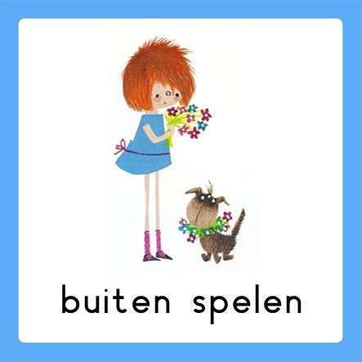 | Buiten spelen: door te bewegen komen we tegemoet aan de bewegingsdrang van jonge kinderen en hun motorische ontwikkeling wordt zo gestimuleerd. Ze leren situaties inschatten en kunnen ook hier een rollenspel spelen.
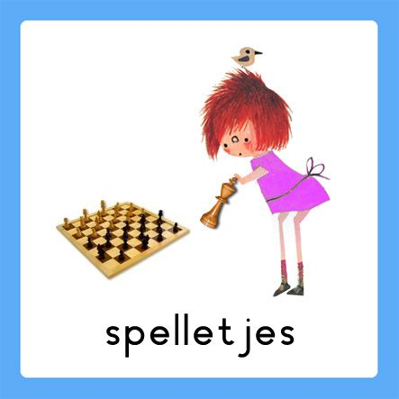 | Spelletjes: Er zijn veel verschillende leerzame spellen voor het jonge kind. Hierbij kunt u denken aan: memory, kwartet, puzzelen, Halli Galli en misschien hebben jullie zelf nog wel andere leerzame spellen in de kast staan.  Vaardigheden: tegen je verlies kunnen, op je beurt wachten, etc.. |  | 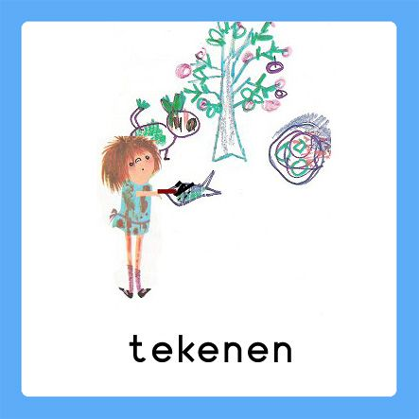 | Dit was mijn dag: Een terugblik op de dag en vervolgens tekenen wat je gedaan hebt. De kinderen bedenken een ‘zin van de dag’. Hier kunt u opdrachtjes aan koppelen, zoals: wat is de eerste/laatste letter/woord? Letters zoeken? Hoeveel woorden/letters heeft de zin? Etc..

